主催：東京都勤労者山岳連盟 遭難対策部
共催：杉並山の会
『遭難対策研究集会』 案内

都連盟には、約 2,850名の仲間がいますが、事故が多発しています。
山は楽しいですが、危険もたくさんあります。事故、遭難をどのように無くするのかについて、皆さんと知恵を出し合い真剣なディスカッションを行って、仲間の安全を追及しましょう。

実施内容（予定）
- 気象学 講師／気象予報士／野尻英一氏
- ストックの構造と使用方法
- 事故事例２件 練馬山の会 他
- 事故分析の報告（都連盟実績）
- 教育部から ①ヘルメット ②ダニ ③移動中のストックの取り扱い

開催日：２０１３年１１月１７日（日曜日）
時間：午前 10時受付
10時 30分～ 16時 00分（昼食各自）
高井戸地域区民センター
参加費：資料代含む（ 1名 500円）
定員：先着 80名
参加申し込み 都連盟・遭難対策部まで
FAX： 03-3260-0372,メール：twaf@twaf.jp
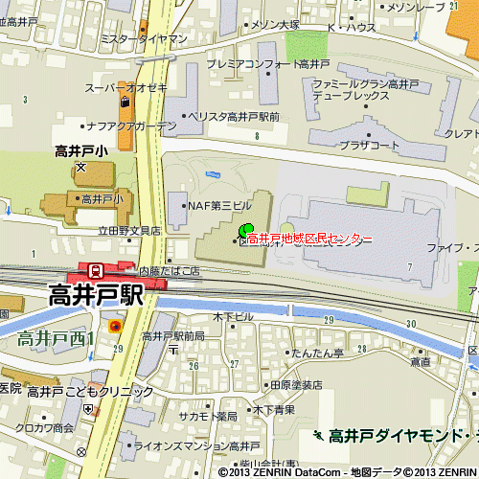

【会場】
郵便番号１６８-００７２
杉並区高井戸東３丁目７番５号
03-3331-7841
京王井の頭線高井戸駅から３分
第一・第二集会室を杉並山の会で予約

